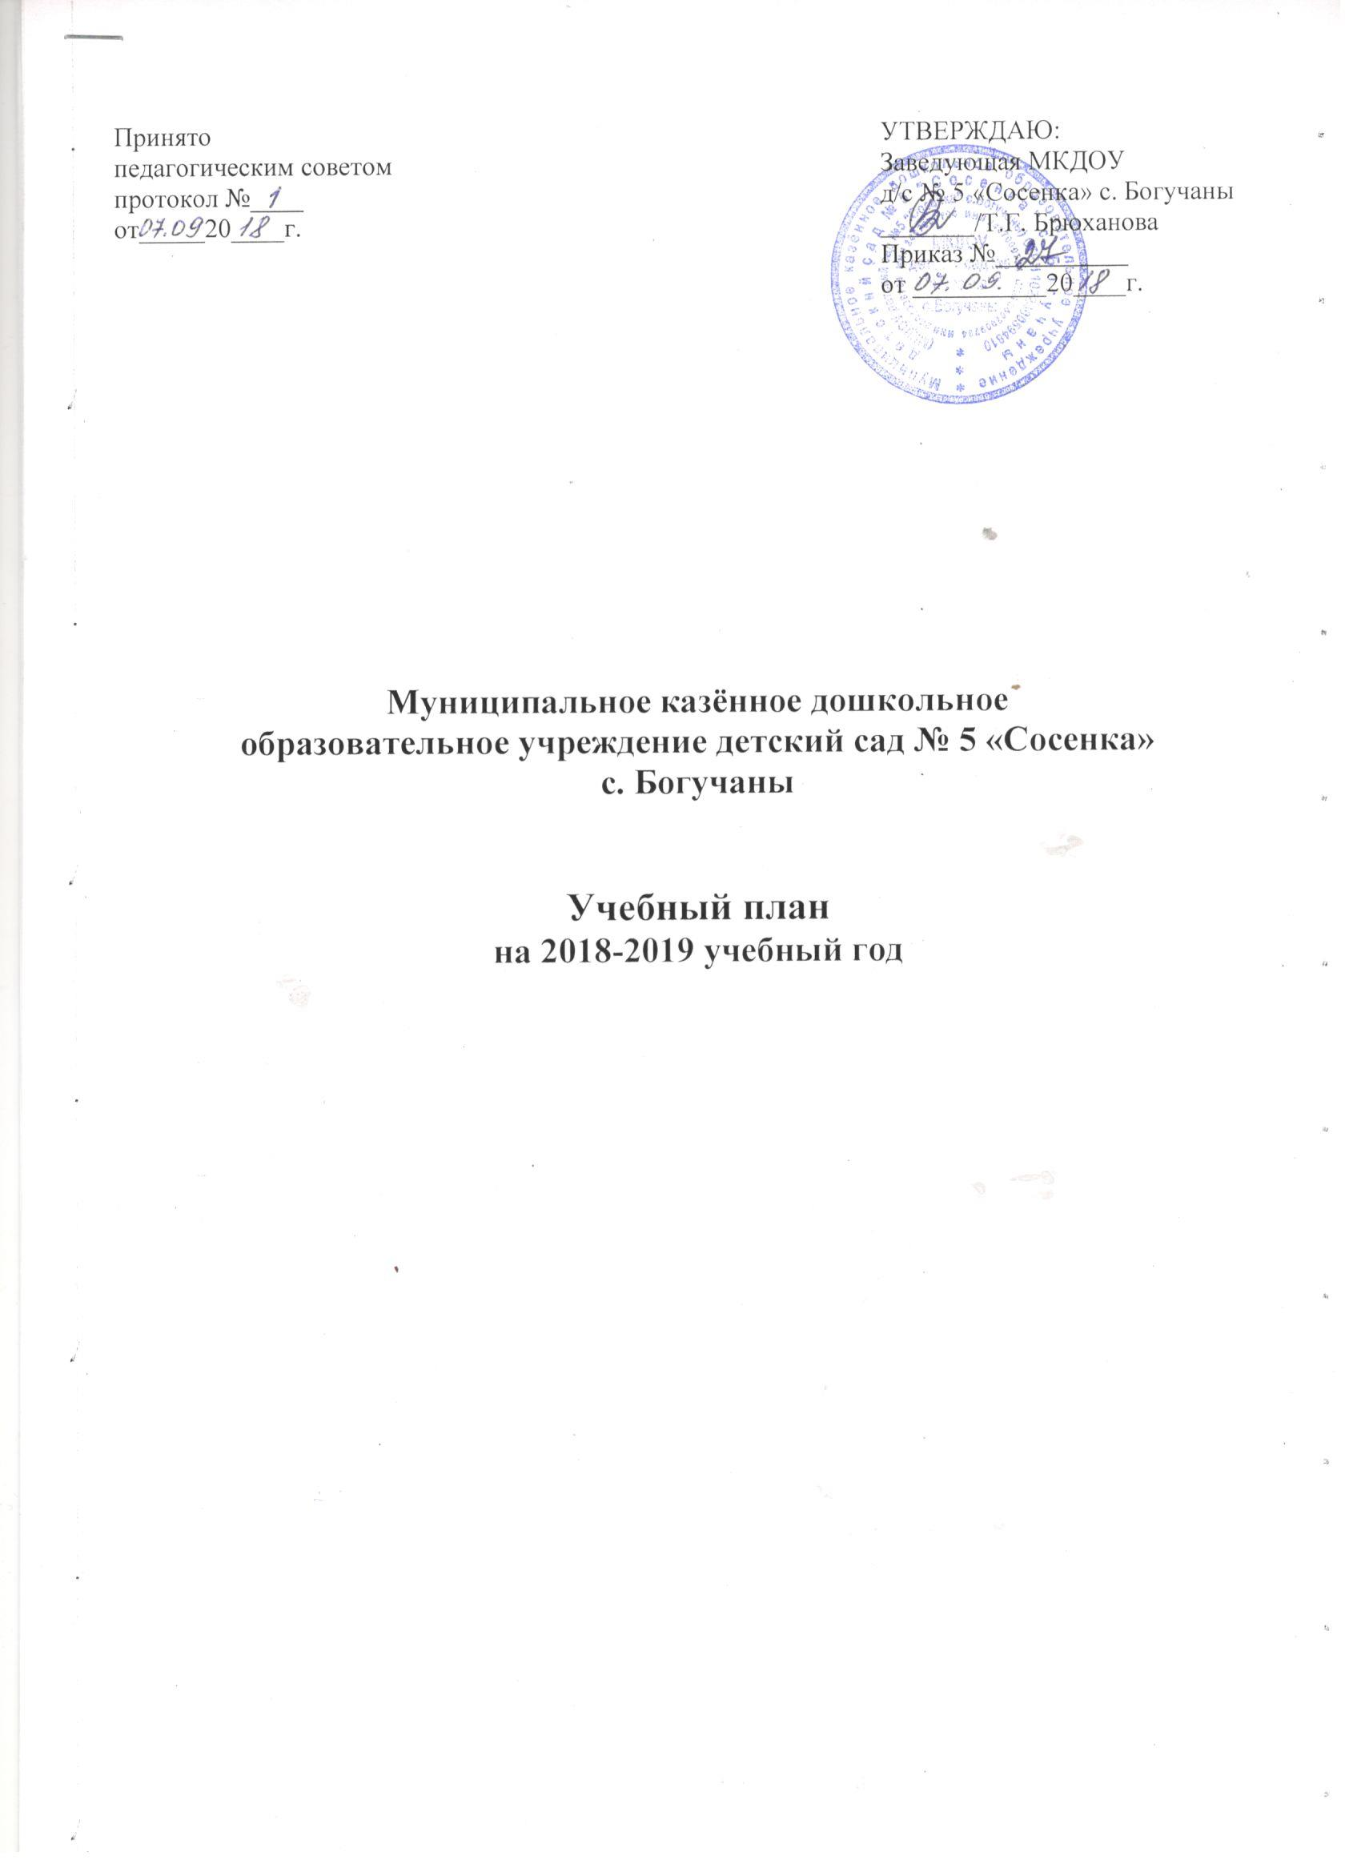
Пояснительная записка
Пояснительная записка

Учебный план МКДОУ детский сад №5 «Сосенка» с. Богучаны разработан в соответствии с:
- Законом РФ «Об образовании» от 29.12.2012 № 273-ФЗ (вступает в силу с 01.09.2013)
- ФГОС к дошкольному образованию от 17.10.2013 №1155 (вступает в силу с 01.01.2014) (зарегистрирован Минюсте России 14 ноября 2013 г. №30384);
- Санитарно-эпидемиологическими правилами и нормативами (СанПиН 2.4.1.3049-13) «Санитарно-эпидемиологические требования к устройству, содержанию и организации режима работы дошкольных образовательных организаций», утвержденными постановлением Главного государственного санитарного врача РФ от 15.05.2013г. № 26 (зарегистрирован Минюсте России 29 мая 2013 г. №28564);
- Письмом Министерства образования РФ от 14.03.2000 № 65/23-16 «О гигиенических требованиях к максимальной нагрузке на детей дошкольного возраста в организованных формах обучения»
Учебный план разработан на основе образовательной программы дошкольной образовательной организации.
Организация образовательного процесса включает два составляющих из 2 частей: обязательной части и части, формируемой участниками образовательных отношений, при этом обе части являются взаимодополняющими и необходимыми.
Объем обязательной части основной образовательной программы составляет 60% от общего объема образовательной программы. Часть, формируемая участниками образовательного процесса, не более 40% от общего объема программы.
Обязательная часть обеспечивает комплексное развитие детей во всех пяти взаимодополняющих образовательных областях и представлена реализацией организованной образовательной деятельностью, которая реализуется на занятиях.
Образовательная область «Социально-коммуникативное развитие» направлено на усвоение норм и ценностей, принятых в обществе, включая моральные и нравственные ценности; развитие общения и взаимодействия ребенка со взрослыми и сверстниками; становление самостоятельности, целенаправленности и саморегуляции собственных действий; развитие социального и эмоционального интеллекта, эмоциональной отзывчивости, сопереживания, формирование готовности к совместной деятельности со сверстниками, формирование уважительного отношения и чувства принадлежности к своей семье и к сообществу детей и взрослых в Организации; формирование позитивных установок к различным видам труда и творчества; формирование основ безопасного поведения в быту, социуме, природе.
Образовательная область «Познавательное развитие» предполагает развитие интересов детей, любознательности и познавательной мотивации; формирование познавательных действий, становление сознания; развитие воображения и творческой активности; формирование первичных представлений о себе, других людях, объектах окружающего мира, о свойствах и отношениях объектов окружающего мира (форме, цвете, размере, материале, звучании, ритме, темпе, количестве, числе, части и целом, пространстве и времени, движении и покое, причинах и следствиях и др.), о малой родине и Отечестве, представлений о социокультурных ценностях нашего народа, об отечественных традициях и праздниках, о планете Земля как общем доме людей, об особенностях ее природы, многообразии стран и народов мира.
Образовательная область «Речевое развитие» включает владение речью как средством общения и культуры; обогащение активного словаря; развитие связной, грамматически правильной диалогической и монологической речи; развитие речевого творчества; развитие звуковой и интонационной культуры речи, фонематического слуха; знакомство с книжной культурой, детской литературой, понимание на слух текстов различных жанров детской литературы; формирование звуковой аналитико-синтетической активности как предпосылки обучения грамоте.
Образовательная область «Художественно-эстетическое развитие» предполагает развитие предпосылок ценностно-смыслового восприятия и понимания произведений искусства (словесного, музыкального, изобразительного), мира природы; становление эстетического отношения к окружающему миру; формирование элементарных представлений о видах искусства; восприятие музыки, художественной литературы, фольклора; стимулирование сопереживания персонажам художественных произведений; реализацию самостоятельной творческой деятельности детей (изобразительной, конструктивно-модельной, музыкальной и др.).
Образовательная область «Физическое развитие» включает приобретение опыта в следующих видах деятельности детей: двигательной, в том числе связанной с выполнением упражнений, направленных на развитие таких физических качеств, как координация и гибкость; способствующих правильному формированию опорно-двигательной системы организма, развитию равновесия, координации движения, крупной и мелкой моторики обеих рук, а также с правильным, не наносящем ущерба организму, выполнением основных движений (ходьба, бег, мягкие прыжки, повороты в обе стороны), формирование начальных представлений о некоторых видах спорта, овладение подвижными играми с правилами; становление целенаправленности и саморегуляции в двигательной сфере; становление ценностей здорового образа жизни, овладение его элементарными нормами и правилами (в питании, двигательном режиме, закаливании, при формировании полезных привычек и др.).
Часть, формируемая участниками образовательного процесса, реализуется через непосредственно образовательную деятельность, а также совместную деятельность воспитателя с детьми. При организации образовательного процесса учтены принципы интеграции образовательных областей в соответствии с возрастными возможностями и особенностями воспитанников.
В основу организации образовательного процесса определен комплексно-тематический принцип с ведущей игровой деятельностью, а решение программных задач осуществляется в разных формах совместной деятельности взрослых и детей, а также в самостоятельной деятельности детей.
Длительность непосредственно образовательной деятельности в I младшей группе не превышает 10 минут, во II младшей – 15 минут, в средней – 20, в старшей – 25, в подготовительной – 30 минут. Перерывы между НОД 10 минут. Согласно п.11 п.п.11.9, 11.10 СанПин 2.4.1.3049-13 от 15.05.2013г.
В I младшей группе НОД проводится в первую и вторую половины дня по подгруппам. Согласно п.11 п.п.11.9 СанПин 2.4.1.3049-13 от 15.05.2013г.
Максимально допустимый объем образовательной нагрузки в первой половине дня, в младшей и средней группах не превышает 30 и 40 минут соответственно, а в старшей и подготовительной – 45 минут и 1,5 часа соответственно. В середине времени, отведенного на непрерывную образовательную деятельность, проводят физкультурные минутки. Перерывы между периодами непрерывной образовательной деятельности – не менее 10 минут. СанПин 2.4.1.3049-13 от 15.05.2013г.п.11 п.п.11.11.
Кружковая работа с детьми старшего возраста осуществляется во второй половине дня после дневного сна. Ее продолжительность составляет не более 25-30 минут в день. СанПин 2.4.1.3049-13 от 15.05.2013г.п.11 п.п.11.12.
В подготовительной группе чтение художественной литературы выведено в совместную деятельность воспитателя с детьми ежедневно.
Часть, формируемая участниками образовательного процесса, сформирована с учетом приоритетного осуществления деятельности по физическому направлению развития детей и реализуется через кружковую работу.
Образовательная область «Физическое развитие»:
- кружок «Школа мяча» - подготовительная группа (по подгруппам).
- кружок «Здоровячок» (профилактика плоскостопия и осанки) – старшая, подготовительная группы
С целью формирования творческой личности ребенка, сохранения и укрепления здоровья детей включена кружковая работа по художественно-эстетическому, познавательному и речевому развитию.
Образовательная область «Художественно-эстетическое развитие».
- театральный кружок «Маленькие артисты» - подготовительная группа.
Образовательная область «Познавательное развитие».
- кружок «Умники и умницы» - подготовительная группа.
- кружок «Волшебный квадрат» - старшая группа.
В ноябре и апреле для воспитанников организуются недели здоровья, в середине учебного года с 25 декабря по 15 января каникулы, во время которых проводится непосредственно образовательная деятельность только эстетически-оздоровительного цикла (музыкальные, спортивные, изобразительного искусства), а так же спортивные и подвижные игры, спортивные праздники, экскурсии и т.п.
Для определения уровня освоения детьми образовательной программы 2 раза в год (сентябрь, май) проводится мониторинг.
Коррекционно-развивающие занятия педагога-психолога, учителя-логопеда не входят в учебный план, так как коррекционная группа формируется на основе проведенной диагностики и по заявкам педагогов групп. Количество занятий и состав групп определяется по потребности. Занятия проводятся малыми подгруппами и индивидуально и выводятся за пределы учебного плана.

Учебный план
на 2018-2019 учебный год
Образовательные области | Непосредственно образовательная деятельность |  | Количество НОД в неделю
Образовательные области |  |  | I младшая | II младшая | Средняя | Старшая | Подготовит.
Инвариантная часть
Познавательное,  речевое развитие | Развитие речи  Художественная литература  Подготовка к обучению грамоте |  | 2  (20мин) | 1  (15мин) | 1  (20мин) | 2  (50мин) | 1 (30мин)  Совместная деятельность воспитателя с детьми  1 (30мин)
Познавательное,  речевое развитие | Ребенок и окружающий мир |  | 1  (10мин) | 1  (15мин) | 1  (20мин) | 1  (25мин) | 1  (30мин)
Познавательное,  речевое развитие | Формирование элементарных математических представлений |  |  | 1  (15мин) | 1  (20мин) | 1  (25мин) | 2  (60мин)
Познавательное,  речевое развитие | Конструирование |  | 0,5 | 0,5 | 0,5 | 0,5 | 0,5
Социально-личностное развитие | Совместная деятельность воспитателя с детьми
Художественно-эстетическое развитие | Рисование |  | 1  (10мин) | 0,75  (15мин) | 0,5  (20мин) | 2  (50мин) | 2  (60мин)
Художественно-эстетическое развитие | Лепка |  | 0,5  (10мин) | 0,5  (15мин) | 0,5 | 0,5  (25мин) | 0,5  (30мин)
Художественно-эстетическое развитие | Аппликация |  | - | 0,25 | 0,5  (20мин) | 0,5  (25мин) | 0,5  (30мин)
Художественно-эстетическое развитие | Художественный труд |  | - |  | - | 0,5 | 0,5
Художественно-эстетическое развитие | Музыкальное |  | 2 (20мин) | 2  (30мин) | 2  (40мин) | 2  (50мин) | 2  (60мин)
Физическое развитие | Физкультурное |  | 3  (30мин) | 3  (45мин) | 3  (60мин) | 3  (1ч.15мин) | 3  (1ч.30мин)
 | Общее количество: |  | 10 | 10 | 10 | 13 | 14
Вариативная часть
Художественно-эстетическое развитие | Кружок «Маленькие артисты» | - |  | - | - | - | 1  (30 мин)
Физическое развитие | Кружок «Школа мяча» | - |  | - | - |  | 1 (30мин)  1 подгруппа
Физическое развитие | Кружок «Здоровячок» | - |  | - | - | 1  (25мин) | 1  (30мин)  2 подгруппа
Познавательное развитие | Кружок «Умники и умницы» | - |  | - | - | - | 1  (30 мин)
Познавательное развитие | Кружок «Волшебный квадрат» | - |  | - | - | 1  (25 мин) | -
Итого: |  | 10  (1ч.40мин) |  | 10 (2ч.30мин) | 10  (3ч.20мин) | 13/14  (6ч.15мин) | 14/17  (8ч.30мин)

